איפיון אתר

מפת האתר המעודכנת (4 דפים)
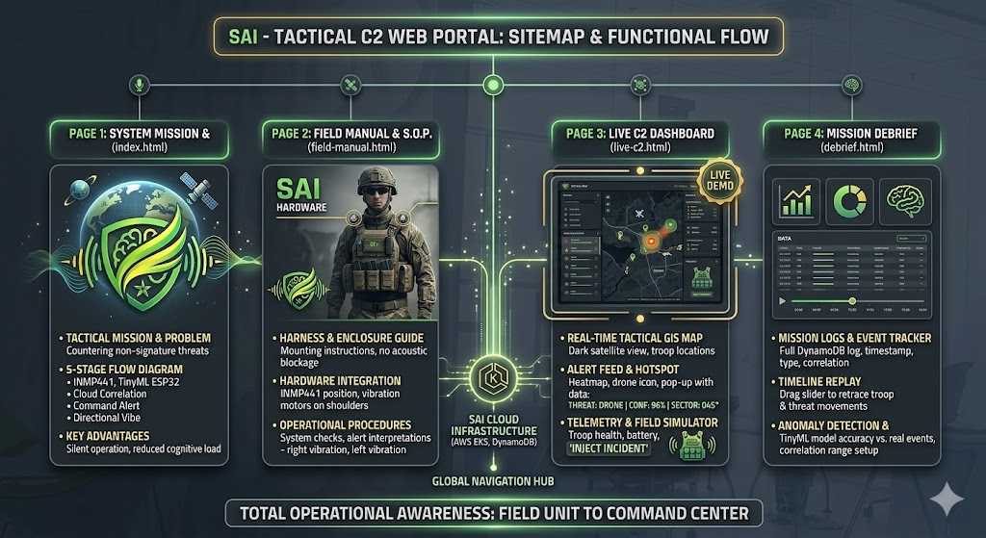

פירוט עמודי המערכת

דף 1: דף בית – סקירת המערכת והחזון המבצעי (index.html)
תפקיד הדף: שער הכניסה של המוצר. משדר מקצועיות צבאית וטכנולוגית, ומסביר תוך שניות מה הבעיה בשטח ומה הפתרון של SAI.
- Hero טקטי:
  - לוגו SAI הרשמי (סמל השילד הירוק).
  - כותרת: Stentor Audio Intelligence — Sound Intelligence. Tactical Edge.
  - תמצית מבצעית: זיהוי איומים נטולי חתימה אלקטרונית (רחפנים, כטב"מים) ברשת סנסורים לבישה וסגירת מעגל בזמן אמת ללוחם ולחפ"ק.
- פייפליין המבצעי (Operational Flow):
  - הצגת 5 שלבי שרשרת הפעולה בגרפיקה נקייה:
    - דגימה מקומית במיקרופון I²S
    - סיווג AI בקצה (TinyML) על ה-ESP32
    - הצלבה רשתית בענן במנוע הקורלציה (AWS EKS)
    - התרעה ממוקדת בחפ"ק השו"ב
    - סגירת מעגל פיזית: רטט כיווני בכתף ימין/שמאל
- יתרונות מבצעיים מרכזיים:
  - חיווי שקט (ללא פליטת קול או אור שחושפים את הכוח).
  - הורדת עומס חושי – ידיים פנויות ומבט ממוקד בסביבה.
  - סינון התרעות שווא באמצעות קורלציה מרחבית בין כמה לוחמים.

דף 2: מדריך פריסה והוראות הפעלה ללוחם (field-manual.html)
תפקיד הדף: "מדריך למשתמש" / SOP (Standard Operating Procedure) מבצעי ללוחם ולמפקד בשטח לפני יציאה לפעילות.
- נוהל התקנה והרכבה על הווסט הטקטי:
  - הנחיות מיקום המארז: מרכז בית החזה/בטן עליונה, שמירה על פתח אקוסטי פנוי וללא חסימות (הגנה מבוץ/אבק).
  - מיקום מנועי הרטט: קיבוע מודול ימין ברצועת כתף ימין, ומודול שמאל ברצועת כתף שמאל.
- נוהל הפעלה ובדיקת כשירות (Pre-Flight / System Check):
  - חיבור כבל Type-C מסוללת הגיבוי.
  - שלב אתחול (Boot): חיווי בדיקה עצמית – רטט קצר בו-זמני בשתי הכתפיים המאשר שהחומרה תקינה ומחוברת לרשת.
- הסבר משמעות ההתרעות בזמן אמת:
  - רטט בכתף ימין: איום מאומת מתקרב מגזרה ימנית.
  - רטט בכתף שמאל: איום מאומת מתקרב מגזרה שמאלית.
  - פעימות רצופות/מהירות: ודאות גבוהה וקרבה קריטית של האיום.
- הוראות בטיחות ותחזוקה בשטח:
  - אזהרות לגבי רטיבות וסתימת הפתח האקוסטי.
  - הנחיות החלפת סוללה מהירה בשטח ללא איבוד סנכרון רשת.

דף 3: ממשק שו"ב מבצעי חי בזמן אמת (live-c2.html)
תפקיד הדף: מסך השו"ב האמיתי של מפקד החפ"ק – הממשק שרץ מול העיניים בזמן אמת ומדגים את פעולת המערכת.
- מרכז המסך: מפה טקטית חיה (Tactical Map):
  - שכבת מפה כהה (Dark/Satellite).
  - סימוני כוחות בשטח: סמנים עבור כל לוחם (Alpha 1, Alpha 2, Bravo 1) עם נתוני מיקום.
  - שכבת זיהוי אקוסטי ("מפת חום" / גזרת איום): הצגת קונוס איום או אייקון רחפן מרחף על המפה ברגע שמתבצעת קורלציה.
- חלונית התרעות קופצת (Alert Feed / Banner):
  - התרעה אדומה מהבהבת: "איום זוהה: רחפן | ודאות: 96% | גזרה: 045° | כוחות מאוימים: Alpha 1, Alpha 2".
- פאנל "מצב כוחות וחיישנים" (Telemetry Sidebar):
  - רשימת הלוחמים הפעילים ברשת:
    - סטטוס קליטה/סוללה לכל יחידת קצה.
    - אינדיקטור פעילות: "מאזין", "מזהה רעש חשוד", "באירוע".
- ווידג'ט סימולציית שטח (לצורך הצגת הפרויקט):
  - פאנל שליטה קטן בתחתית שמאפשר ללחוץ: "הזרק אירוע רחפן מזרחי".
  - ברגע הלחיצה – המפה מתעדכנת, ההתרעה נדלקת, ומוצג איור של וסט לוחם שבו רואים את זמזם ימין מתחיל לרטוט.

דף 4: ניהול זירה, תחקור והיסטוריית אירועים (debrief.html)
תפקיד הדף: עולם השו"ב המלא – ניהול כוחות, הגדרת גזרות ותחקור אירועים מבצעיים לאחר פעילות (Debriefing).
- יומן אירועים מבצעי (Mission Log):
  - טבלת נתונים מסונכרנת (מבוססת DynamoDB) עם היסטוריית כל הזיהויים:
    - חותמת זמן מדויקת (Time).
    - סוג האיום שסווג (Type).
    - מספר הסנסורים שהשתתפו בזיהוי (Correlation Count).
    - נ"צ ומיקום במפה.
- תחקור ציר זמן (Playback & Analytics):
  - אפשרות לגרור סרגל זמן אחורה (Time Slider) ולראות היכן היו הלוחמים בשטח וכיצד התקרב הרחפן בכל שנייה.
  - גרף אנליטי: כמות אירועים לפי שעות, רמת דיוק מודל ה-TinyML מול אימות הקורלציה בענן.
- ניהול זירה ותצורת רשת (Mission Setup):
  - הגדרת פרמטרים למנוע הקורלציה: שינוי רדיוס שיתוף המידע (למשל מ-50 מטר ל-100 מטר לפי תוואי שטח פתוח או בנוי).
  - שיוך לוחמים לצוותים והגדרת ספי ודאות להפעלת רטט.

קונספט עיצובי כולל (Look & Feel של מוצר אמיתי)
- סטיילינג צבאי-דיגיטלי (Tactical Glassmorphism):
  - רקע שחור עמוק (#0a0d0f) עם אלמנטים שקופים-למחצה ומסגרות דקות בגווני ירוק טקטי (#00e676) וצהוב-אזהרה (#ffd600).
- טיפוגרפיה:
  - פונט נקי ומודרני (כגון Rubik או Heebo לממשק בעברית, ו-Roboto Mono או Share Tech Mono לשדות של נ"צ, זמנים ונתונים טכניים).
- סרגל עליון (Top Command Bar):
  - קיים בכל 4 הדפים: לוגו SAI, סטטוס מערכת ירוק ("SYSTEM OPERATIONAL"), שעון UTC/מבצעי, ותפריט מעבר מהיר בין ארבעת העמודים.

